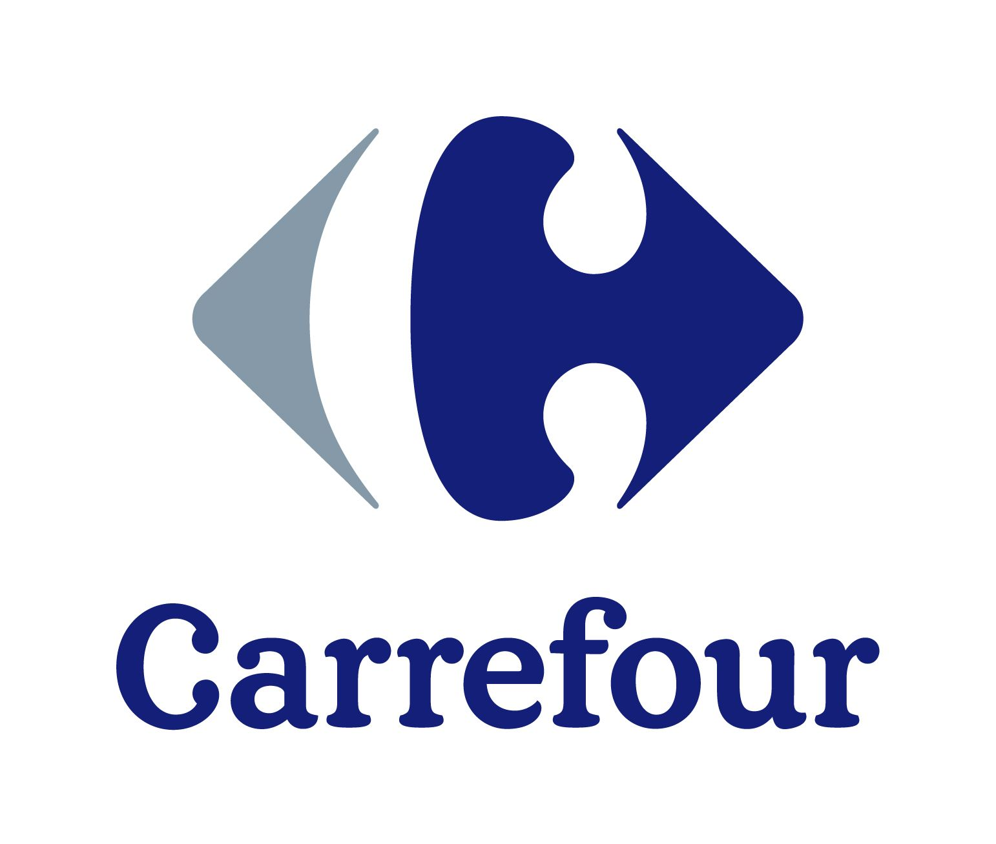

Informacja prasowa
Warszawa, 22 marca 2013 r.

Carrefour mnie przekonał

Pani Ewelina Ciapała ma dopiero 29 lat, ale sklepem spożywczym w podkrakowskich Sułkowicach zarządza już niemal dekadę. Dawno zrozumiała, że aby poprawić wyniki, powinna zdecydować się na franczyzę i długo szukała odpowiedniego partnera. W końcu zdecydowała się na współpracę z Carrefour. W ubiegłym roku obroty „zielonego” Carrefour Express Pani Eweliny wzrosły o blisko 42 proc., a ona mogła się zająć rozwojem dwóch kolejnych sklepów.
Handel? To u niej rodzinne
Pani Ewelina Ciapała pasjonuje się handlem od wielu lat. Już jako mała dziewczynka lubiła pomagać w rodzinnej hurtowni. A kiedy skończyła szkołę średnią, rodzice powierzyli jej prowadzenie sklepu w Sułkowicach pod Krakowem.
Przez kilka lat pani Ewelina samodzielnie zarządzała sklepem, jednak zaczęło brakować jej pomysłów i środków na poprawę rentowności. Na rynku lokalnym zachodziły wtedy znaczące zmiany. – Wiele okolicznych sklepów przystąpiło do sieci franczyzowych. Czułam na plecach oddech konkurencji. Zrozumiałam, że trudno mi będzie poradzić sobie we własnym zakresie – opowiada pani Ewelina – Zdecydowałam się na miękką franczyzę z lokalną siecią. Jednak wyniki sklepu się nie poprawiły. Przełomem okazało się dopiero przyjęcie oferty Carrefour – dodaje.
Co daje Carrefour
Do związania się z siecią Carrefour Express, panią Ewelinę przekonała siła i rozpoznawalność marki. Z doświadczenia wiedziała jednak, że logo to nie wszystko. Ważnym argumentem był dla niej również brak opłaty wstępnej i oferta produktów. Dzięki Carrefour sklep pani Eweliny ma dziś dostęp do odpowiednio dobranego asortymentu. Ważne są zwłaszcza produkty marki własnej Carrefour, które cieszą się popularnością wśród klientów. – Konsumenci mają tu mniejszy budżet na artykuły spożywcze, dlatego chętnie sięgają po jakościową żywność w niższej cenie – zauważa pani Ewelina.
Pani Ewelina dostała od Carrefour także wsparcie finansowe i pomoc merytoryczną na każdym etapie współpracy. Już na początku doradcy firmy pomogli jej stworzyć plan sklepu i rozmieszczenia towarów na półkach. Zagwarantowali także pełne wsparcie przy otwarciu sklepu. Dzięki wprowadzeniu systemu komputerowego finansowanego przez Carrefour, praca stała się znacznie prostsza i spadły koszty związane z prowadzeniem sklepu. – Klikam dwa razy i zamówienie jest przyjęte. Poza tym oszczędzam, bo nie muszę zatrudniać dodatkowej osoby. Bardzo ważne dla prowadzenia sklepu są także dostawy z dnia na dzień – mówi pani Ewelina.
Jak budować rentowność
Współpraca pomiędzy Carrefour, a panią Eweliną układa się bardzo dobrze. Dzięki wprowadzonym wspólnie zmianom, liczba klientów sklepu wzrosła o ponad 30%, zwiększyły się też obroty. – Bardziej świadomie prowadzę sklep. Carrefour daje mi narzędzia i na bieżąco, z miesiąca na miesiąc, doradza, jak budować rentowność. W przypadku mojego sklepu bardzo ważne dla poprawy wyników okazały się zmiany wprowadzone w dziale produktów świeżych. Do części z nich byłam nastawiona sceptycznie. Na szczęście Carrefour przekonał mnie pokazując twarde dane – opowiada pani Ewelina.
Obecnie pani Ewelina zajmuje się rozwojem dwóch nowych sklepów. Niedawno otworzyła „pomarańczowy” Carrefour Express na ulicy Szewskiej, w centrum Krakowa. Na tle okolicznych placówek, sklep pani Eweliny wyróżnia się nowoczesnością i z pewnością przyciągnie tysiące nowych klientów.

Carrefour to lider wielkiej dystrybucji, który od ponad 50 lat wyznacza standardy na światowych rynkach handlu. Swoje sklepy: hipermarkety, supermarkety, sklepy dyskontowe i sklepy osiedlowe rozwija w ponad 30 krajach świata. Od ponad 30 lat firma skutecznie rozwija także sklepy franczyzowe. W Polsce Carrefour rozwija dwa koncepty sklepów franczyzowych. Pierwszy z nich to Carrefour Express Mini Market z zielonym logo – sklepy o powierzchni od 100 do 500 m², zlokalizowane w dużych, średnich i małych miastach oraz na terenach wiejskich. Drugim formatem jest Carrefour Express Convenience z pomarańczowym logo – sklepy samoobsługowe, przeznaczone do lokalizacji typowo miejskich. Ich powierzchnia sprzedaży wynosi do 100 m². Sklepy te oferują dodatkowe usługi, np. możliwość zrobienia ksero, opłacenia rachunków czy doładowania telefonu. Obecnie w Polsce działa już ponad 300 sklepów franczyzowych. W kolejnych latach Carrefour Polska zamierza utrzymać tempo rozwoju.

Dodatkowe informacje:
Biuro Prasowe
Carrefour Polska
Tel. 22 51 72 312
e-mail: biuroprasowe@carrefour.com
Małgorzata Skoczylas-Kouyoumdjian, dział komunikacji i PR Carrefour Polska,
malgorzata_skoczylas-kouyoumdjian@carrefour.com
Maria Cieślikowska, dyrektor komunikacji i PR Carrefour Polska,
maria_cieslikowska@carrefour.com

